COR 3 ISS – Mur
1. Déterminer les actions à prendre en compte (on négligera la butée pour se mettre du côté de la sécurité).
2. Quelles sont les combinaisons d’actions à vérifier et avec quels coefficients de sécurité ?
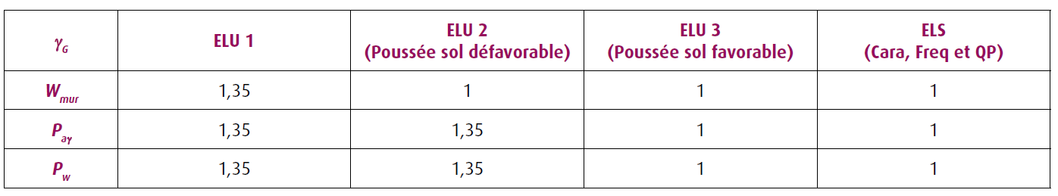
1
1
ELU1 – Capacité portante
ELU2 et ELU3 – Glissement
ELS – Capacité portante

3. Déterminer les valeurs caractéristiques de chaque action.
O
ka = 0,3
P_{a1} = 10,8 kN/ml s’applique à 3,67 m de la base du mur
P_{a2} = 32,4 kN/l s’applique à 1,5 m de la base du mur
P_{a3} = 14,8 kN/ml s’applique à 1 m de la base du mur
P_{w} = 45 kN/ml s’applique à 1 m de la base du mur
P = ΣP_{ai} = 58 kN/ml s’applique à 1,77 m de la base du mur
P_{h} = P.cos20° = 54,5 kN/ml
P_{v} = P.sin20° = 19,8 kN/ml
W = 187 kN/ml s’applique à 1,22 m de 0

4. Pour chaque combinaison d’action, déterminer la résultante verticale, la résultante horizontale.
 |  |  | ELU1 | ELU2 | ELU3 | ELS
 | Vd | Hd | Coefficient partiel sur les actions
Wmur | 187,5 | 0 | 1,35 | 1 | 1 | 1
Pah | 0 | 54,5 | 1,35 | 1,35 | 1 | 1
Pav | 19,8 | 0 | 1,35 | 1,35 | 1 | 1
Pw | 0 | 45 | 1 | 1 | 1 | 1
Effort Horizontal (kN/ml) |  |  | 119 | 119 | 100 | 100
Effort vertical (kN/ml) |  |  | 280 | 214 | 207 | 207

5. Justifier le mur vis-à-vis de la limitation par rapport à l’excentrement.
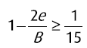
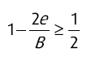
ELS :
ELU :
 | e_{/O} | ELU1 | ELU2 | ELU3 | ELS
Wmur | 1,22 | 253 | 188 | 188 | 188
Pah | 1,77 | 74 | 74 | 55 | 55
Pav | 2 | 27 | 27 | 20 | 20
Pw | 1 | 45 | 45 | 45 | 45
M/0 (kN.m/ml) |  | 187 | 107 | 127 | 127
R (kN) |  | 280 | 214 | 207 | 207
e_{/0} (m) |  | 0,67 | 0,50 | 0,61 | 0,61
e_{/I} (m) |  | 0,33 | 0,50 | 0,39 | 0,39
1-(2e/B) |  | 0,67 | 0,50 | 0,61 | 0,61
 |  | > 1/15 | > 1/15 | > 1/15 | > 1/2

6. Justifier la portance du mur.
ELU1 et ELS
Il faut vérifier que
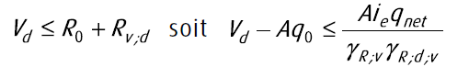
Avec R0 = B.D.γ = 36 kN/ml
γ_{R,v} = 2,3 aux ELS et 1,4 aux ELU1
γ_{R;d,v} = 1
Sol homogène : ple* = pl* = 800 kPa
De = D = 1 m
kp = 1,2
 | ELU1 | ELS
Wmur (kN/ml) | 253 | 188
Pah (kN/ml) | 74 | 55
Pav (kN/ml) | 27 | 20
Pw (kN/ml) | 45 | 45
Vd (kN/ml) | 280 | 207
Hd (kN/ml) | 119 | 100
tanδ = | 0,42 | 0,48
δ (°) = | 0,40 | 0,45
i_{δ} (°) = | 0,36 | 0,31

ELU1, q_{net} = 1,2 . 800 . 0,36 = 345,6 kPa
ELS, q_{net} = 1,2 . 800 . 0,31 = 297,6 kPa
i_{e} = 1-2e/B = 0,61 aux ELS et 0,67 aux ELU1
ELU1
280 – 36 < 2. 0,67. 345,6 / 1,4
240 < 330 ok
ELS
207 – 36 < 2. 0,61. 297,6 / 2,3
171 < 157,8 NON

7. Justifier le mur vis-à-vis du non glissement.
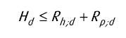
Il faut vérifier :

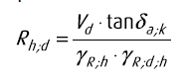
R_{p;d} = 0
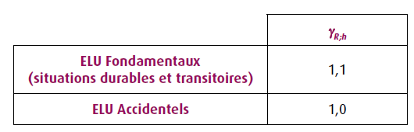
γ_{R,d,h} = 0,9

δ_{a,k} = φ_{crit} = 35° pour les fondations coulées en place

 | ELU2 | ELU3
Wmur (kN/ml) | 188 | 188
Pah (kN/ml) | 74 | 55
Pav (kN/ml) | 27 | 20
Pw (kN/ml) | 45 | 45
Vd (kN/ml) | 214 | 207
Hd (kN/ml) | 119 | 100

ELU2
119 < (214.tan35) / (1,1.0,9) = 152 ok
ELU3
100 < (207.tan35) / (1,1.0,9) = 147 ok

